5. Máximos y mínimos

En la unidad 1, desarrollamos el tema de funciones y vimos su representación gráfica, también algunas propiedades de éstas, como lo son la monotonía y la simetría. Así, se representó la gráfica de una función a partir de una función elemental; pero ¿es posible representar la gráfica de una función sin partir de una función elemental? En este tema resolveremos esta interrogante.

Además, abordaremos otra de las aplicaciones de la derivada, en donde se determinarán más propiedades de las funciones que nos permitan representar su gráfica, como lo son los valores máximos y mínimos, y la concavidad. Asimismo, nos da la posibilidad de maximizar o minimizar un recorrido, un costo, etcétera.

Los valores máximos y mínimos de una función, también llamados valores extremos, los podemos identificar gráficamente con los valores de la variable $y$ más grandes o pequeños de la función, y tienen asociado un valor sobre el eje de las $x$.

Veamos algunos casos de funciones en donde identifiquemos los valores máximo y mínimo, y donde se encuentren éstos.

IT. Colocar la siguiente información en un carrusel.

Diapositiva 1

La gráfica de la función siguiente tiene valores máximo y mínimo, en la parte negativa el valor máximo está en $x=a$ y el mínimo en $x=b$, y en la parte positiva el valor máximo está en $x=c$ y el mínimo en $x=d$. El valor máximo para todos los valores de $x$ está en $x=a$ y el mínimo en $x=d$.

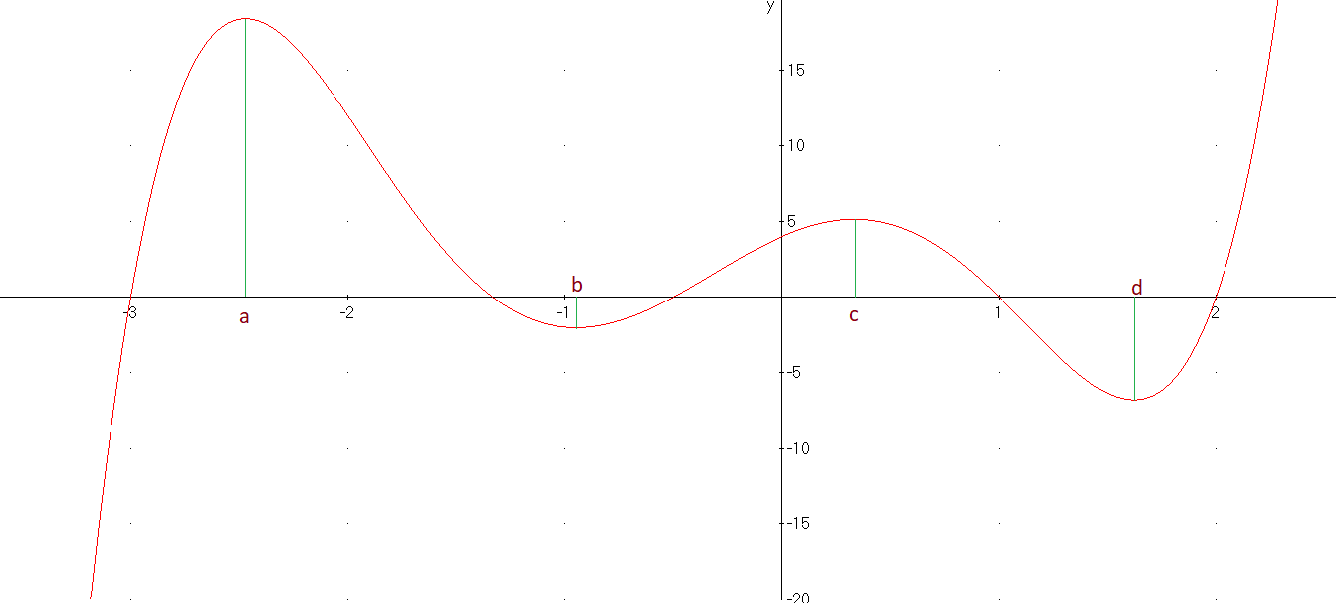

Diapositiva 2

La función está definida en el intervalo $\left[-3,\frac{7}{2}\right]$ y tiene un valor máximo en el punto $x=a$ y un valor mínimo en el punto $x=b$; sin embargo, como la función está definida en el intervalo cerrado, un valor máximo también está en $x=\frac{7}{2}$ y mínimo en $x=-3$. Los valores máximo y mínimo absolutos se tienen en $x=\frac{7}{2}$ y en $x=-3$, respectivamente.

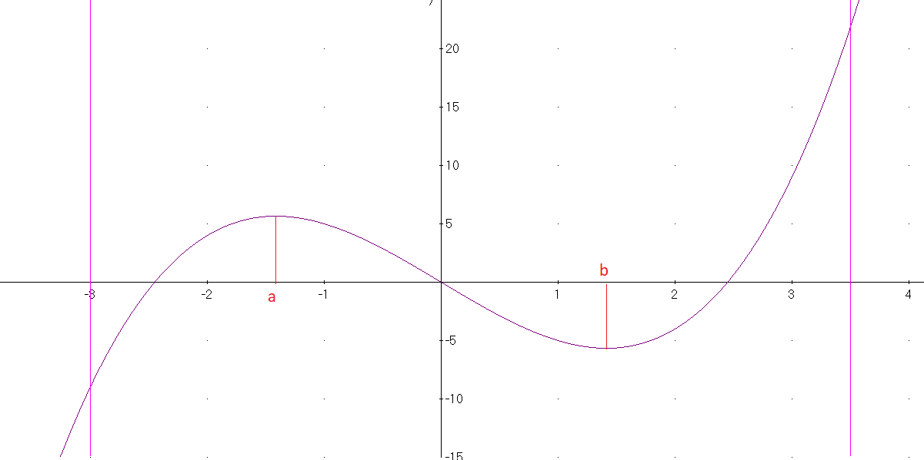

Diapositiva 3

El valor máximo de la función está en $x=0$ y los valores mínimos de la función se tienen en y .

Con los ejemplos anteriores podemos deducir que:

* Una función puede tener más de un valor máximo y mínimo; pero sólo tienen un máximo y un mínimo absolutos.
* El valor máximo o mínimo se tiene en una cresta o valle de la gráfica.
* El valor máximo o mínimo se obtiene en los extremos de un intervalo.
* El valor máximo o mínimo se obtiene en un pico de la gráfica.

Definamos los valores extremos máximo y mínimo de una función.

IT. Colocar la siguiente información en flip cards o en una tabla como se ve a continuación.

|  |  |
| --- | --- |
| Valores extremos absolutos | Valores extremos locales |
| Definición: sea $y=f\left(x\right)$ una función con dominio $A$ (Thomas, 2010).  La función $f\left(x\right)$ tiene un valor máximo $f\left(c\right)$ en el punto $c$. Si $f\left(c\right)≥f\left(x\right)$ para todo $x∈A$, a $f\left(c\right)$ se le llama valor máximo absoluto (Thomas, 2010).  La función $f\left(x\right)$ tiene un valor mínimo $f\left(c\right)$ en el punto $c$. Si $f\left(c\right)≤f\left(x\right)$ para todo $x∈A$, a $f\left(c\right)$ se le llama valor mínimo absoluto (Thomas, 2010).  El valor extremo absoluto, máximo o mínimo, se tiene en el extremo de un intervalo cerrado, en una cresta o un valle o en un pico de la función.  Teorema. Si $y=f\left(x\right)$ es una función continua en un intervalo cerrado $\left[a,b\right]$, entonces $f\left(x\right)$ tiene un valor mínimo absoluto $f\left(c\right)$ en $x=c$ y un valor máximo absoluto $f\left(d\right)$ en $x=d$ (Dinorkis, 2014). | Definición: sea $y=f\left(x\right)$ una función con dominio $A$ y sea $I$ un intervalo de $A$ que contiene al punto $c$.  La función $f\left(x\right)$ tiene un valor máximo $f\left(c\right)$ en el punto $c$. Si $f\left(c\right)≥f\left(x\right)$ para todo $x∈I$, a $f\left(c\right)$ se le llama valor máximo local.  La función $f\left(x\right)$ tiene un valor mínimo $f\left(c\right)$ en el punto $c$. Si $f\left(c\right)≤f\left(x\right)$ para todo $x∈I$, a $f\left(c\right)$ se le llama valor mínimo local.  El valor extremo local, máximo o mínimo, se tiene en una cresta o valle de la función o en un pico de la función. |

Veamos las características que debe de tener el punto $x$, donde una función alcanza un valor extremo.

IT. Colocar la siguiente información en un carrusel.

Diapositiva 1

Cuando se tiene una cresta o un valle como se muestra en las siguientes gráficas.

La característica que tienen estas curvas es que ambas tienen una recta tangente horizontal en ese punto y la recta con tangente horizontal es aquella con pendiente igual a $0$, con lo cual si la función tiene una cresta o un valle en un punto, en ese punto la derivada vale $0$.

Diapositiva 2

Otra caracterísitica es el pico, como las siguientes funciones:

Cuando una función tiene un pico en un punto, nos indica que la derivada no existe.

Así, una función tiene un valor extremo máximo o mínimo en un punto $x$, si:

* En el punto $x$, la gráfica de la función tiene derivada igual a cero, esto es $f^{'}\left(x\right)=0$.
* En el punto $x$, la derivada no existe, esto es $f^{'}\left(x\right)$ no existe.
* Para un intervalo cerrado, se agregan los extremos del intervalo.

Definimos los puntos donde la derivada tiene un valor extremo máximo o mínimo, como sigue.

IT. Colocar la siguiente información en un cuadro de importante.

Definición: sea $y=f\left(x\right)$ una función con dominio $A$, un punto $c$ del dominio es un punto crítico de la función $f$ si $f^{'}\left(c\right)=0$ o si $f^{'}\left(c\right)$ no existe.

Si deseamos obtener los valores máximo y mínimo de una función, primero determinamos los puntos críticos. Veamos los siguientes ejemplos.

Ejemplo 1. Determinar los valores máximo y mínimo locales de la función $f\left(x\right)=x^{3}-6x$, si existen.

Como no se pide hallar los valores extremos en un intervalo cerrado, primero determinamos los puntos críticos de la función.

Al ser la función un polinomio su dominio son los números reales, así cualquier número real puede ser un punto crítico.

Determinemos la derivada de la función

Puntos donde la derivada es igual a cero

Puntos donde la derivada no existe

$$f^{'}\left(x\right)=3x^{2}-6$$

Al ser la derivada un polinomio, no hay puntos donde no existe.

Los puntos críticos son $x=-\sqrt{2}$ y $x=\sqrt{2}$.

Para determinar si en cada uno de estos puntos se tiene un valor máximo o mínimo, evaluemos en la función: el valor mayor es un máximo y el menor un mínimo.

$$f\left(-\sqrt{2}\right)={\left(-\sqrt{2}\right)}^{3}-6\left(-\sqrt{2}\right)=-2\sqrt{2}+6\sqrt{2}=4\sqrt{2}$$

$$f\left(\sqrt{2}\right)={\left(\sqrt{2}\right)}^{3}-6\left(\sqrt{2}\right)=2\sqrt{2}-6\sqrt{2}=-4\sqrt{2}$$

Con lo cual el valor máximo se tiene en $x=-\sqrt{2}$ y el mínimo en $x=\sqrt{2}$, el máximo de la función es $f\left(-\sqrt{2}\right)=4\sqrt{2}$ y el valor mínimo de la función es $f\left(\sqrt{2}\right)=-4\sqrt{2}$, éstos son los valores extremos locales.

La gráfica de la función se muestra a continuación.

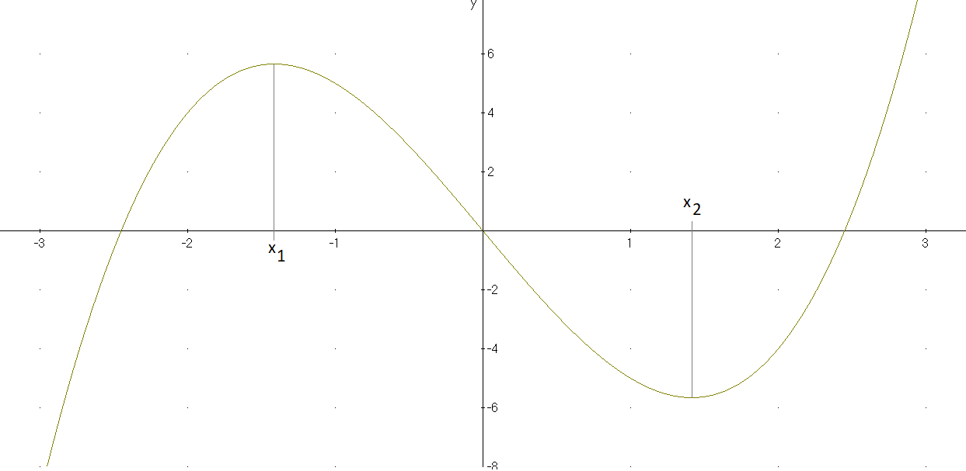

Ejemplo 2.Determinar los valores máximo y mínimo absolutos de la función $f(x)=x^{3}-3x$ en el intervalo $\left[-3,\frac{5}{2}\right]$.

Determinamos los puntos críticos de la función.

Al ser la función un polinomio su dominio son los números reales, así cualquier número real puede ser un punto crítico.

Determinemos la derivada de la función

Puntos donde la derivada es igual a cero

Puntos donde la derivada no existe

$$f^{'}\left(x\right)=3x^{2}-3$$

Al ser la derivada un polinomio, no hay puntos donde no existe.

Los puntos críticos son $x=-1$ y $x=1$.

Como se pide determinar los valores extremos en un intervalo cerrado, evaluamos en la función los extremos del intervalo y los puntos críticos, así

$$f\left(-3\right)={\left(-3\right)}^{3}-3\left(-3\right)=-27+9=-18$$

$$f\left(-1\right)={\left(-1\right)}^{3}-3\left(-1\right)=-1+3=2$$

$$f\left(1\right)={\left(1\right)}^{3}-3\left(1\right)=1-3=-2$$

$$f\left(\frac{5}{2}\right)={\left(\frac{5}{2}\right)}^{3}-3\left(\frac{5}{2}\right)=\frac{125}{8}-\frac{15}{2}=\frac{65}{8}=8.125$$

El valor mayor de todos es el valor máximo absoluto y el valor más pequeño es el valor mínimo absoluto.

Máximo absoluto en $x=\frac{5}{2}$ y su valor es $f\left(\frac{5}{2}\right)=\frac{65}{8}$.

Mínimo absoluto en $x=-3$ y su valor es $f\left(-3\right)=-18$.

La gráfica de la función se muestra a continuación.

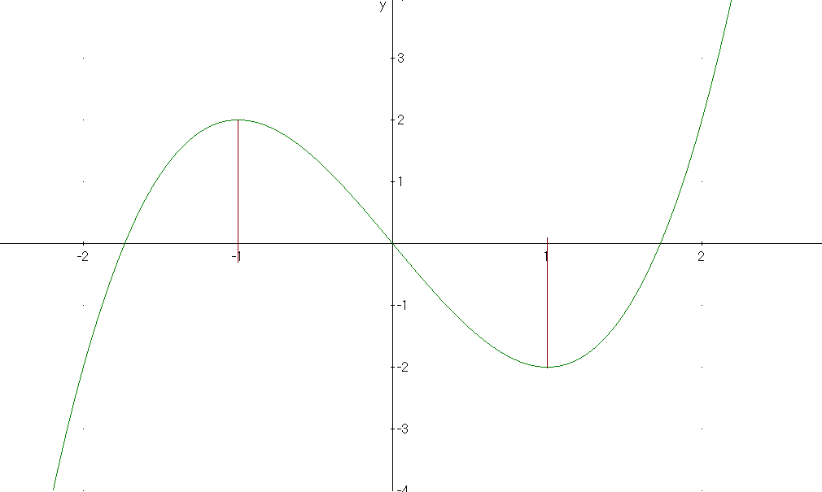

Ejemplo 3. Determinar los valores extremos absolutos de la función $f\left(x\right)=\left|x^{3}-3x\right|$ en el intervalo $\left[-2,2\right]$.

Determinemos los puntos críticos.

Calculemos la derivada.

No se define una regla de derivación para el valor absoluto por lo cual usamos la definición del valor absoluto

$$\left|x\right|=\left\{\begin{aligned}-x, &x<0 \\ x, &x≥0\end{aligned}\right.$$

Así

$$f\left(x\right)=\left|x^{3}-3x\right|=\left\{\begin{aligned}-\left(x^{3}-3x\right), &x^{3}-3x<0 \\ x^{3}-3x, &x^{3}-3x≥0\end{aligned}\right.$$

Resolviendo las desigualdades tenemos

$$f\left(x\right)=\left|x^{3}-3x\right|=\left\{\begin{aligned}-\left(x^{3}-3x\right), &x<-\sqrt{3 } y 0<x<\sqrt{3} \\ x^{3}-3x, &-\sqrt{3}≤x≤0 y x≥\sqrt{3}\end{aligned}\right.$$

Calculemos la derivada de acuerdo con su expresión en cada uno de los intervalos, así:

Si $x^{3}-3x<0$, esto es, si $x<-\sqrt{3 } y 0<x<\sqrt{3}$, la función es $f\left(x\right)=-\left(x^{3}-3x\right)=-x^{3}+3x$.

Su derivada es

$$f^{'}\left(x\right)=-3x^{2}+3$$

Determinemos para valores de $x$, la derivada es cero

$$f^{'}\left(x\right)=0$$

$$-3x^{2}+3=0$$

$$3x^{2}=3$$

$$x^{2}=1$$

$$x=±1$$

De estos dos valores el que está dentro del intervalo es $x=1$.

Para el otro intervalo, si $x^{3}-3x>0$, esto es, si $-\sqrt{3}≤x≤0$ y $x≥\sqrt{3}$, la función es $f\left(x\right)=x^{3}-3x$.

Su derivada es

$$f^{'}\left(x\right)=3x^{2}-3$$

Determinemos para valores de $x$, la derivada es cero

$$f^{'}\left(x\right)=0$$

$$3x^{2}-3=0$$

$$3x^{2}=3$$

$$x^{2}=1$$

$$x=±1$$

De estos dos valores el que está dentro del intervalo es $x=-1$.

Así los puntos críticos son $x=-1$ y $x=1$.

Evaluemos en la función

$$f\left(-2\right)=\left|{\left(-2\right)}^{3}-3\left(-2\right)\right|=\left|-8+6\right|=\left|-2\right|=2$$

$$f\left(-1\right)=\left|{\left(-1\right)}^{3}-3\left(-1\right)\right|=\left|-1+3\right|=\left|2\right|=2$$

$$f\left(1\right)=\left|{\left(1\right)}^{3}-3\left(1\right)\right|=\left|1-3\right|=\left|-2\right|=2$$

$$f\left(2\right)=\left|{\left(2\right)}^{3}-3\left(2\right)\right|=\left|8-6\right|=\left|2\right|=2$$

Todos los valores son iguales y tenemos todos los puntos donde se pueden tener los valores máximo y mínimo. No podemos determinar los valores máximo y mínimo absolutos usando los valores de la función.

Veamos la gráfica de la función.

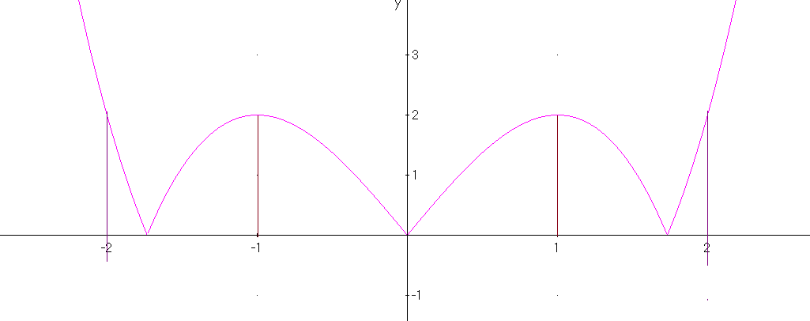

En la gráfica notamos que se tienen valores máximos locales en los puntos $x=-1$ y $x=1$.

No pudimos llegar a un resultado en el ejemplo 3, evaluando los extremos del intervalo y los puntos críticos, por lo cual se deben de tener otras opciones para determinar si en un punto crítico se tiene un valor máximo o mínimo. Los criterios de la primera y segunda derivada nos permiten determinar los valores máximo y mínimo locales de la función, que en general llamamos sólo valores máximo y mínimo.

Realiza el siguiente ejercicio correspondiente a los valores máximo y mínimo absolutos.

IT. Colocar una caja de ejercicio con el siguiente nombre: 31. Máximo y mínimo absolutos

Ejercicio 31. Máximo y mínimo absolutos

Instrucciones:

1. Determinar los valores máximo y mínimo absolutos de la función $f\left(x\right)={\left(x^{3}-1\right)}^{2}$ en el intervalo $\left[-1,\frac{3}{2}\right]$.
2. Determinar los valores máximo y mínimo absolutos de la función $f\left(x\right)={2x}^{3}-x+2$ en el intervalo $\left[-1,\frac{5}{4}\right]$.
3. Realiza los procedimientos necesarios, ya sea a mano o en un documento.
4. Sube tu documento a la plataforma con la siguiente nomenclatura: *Apellido paterno_Apellido materno_Nombre(s)_E31* para que quede tu evidencia registrada.
5. Comparte tu experiencia con tus compañeros y maestro en clase.

Ya que revisamos que los valores absolutos mínimo y máximo son los valores mayor o menor que puede tomar una función en todo su rango, veamos los criterios de la primera y segunda derivada.

5.1 Criterios de la primera y de la segunda derivada

Hemos determinado los valores extremos de una función usando la función, ya que evaluamos y dependiendo del valor mayor o menor, asignamos un valor máximo o mínimo. Usemos ahora la primera y segunda derivada, iniciemos con la primera derivada.

Recordemos que gráficamente la derivada nos representa a la recta tangente. Veamos, nuevamente, gráficas de funciones con un valor máximo y un valor mínimo.

Si representamos rectas tangentes en estás gráficas, obtenemos:

* Para el máximo

En el valor máximo la recta tangente es horizontal, ya se había mencionado esta característica, en donde la derivada es cero.

Antes del valor máximo vemos que las rectas tangentes tienen pendiente positiva. Después del valor máximo vemos que las rectas tangentes tienen pendiente negativa.

* Para el valor mínimo

Antes del valor mínimo vemos que las rectas tangentes tienen pendiente negativa. Después del valor mínimo vemos que las rectas tangentes tienen pendiente positiva.

Así, cuando la función tiene un valor máximo o mínimo, las pendientes de las rectas tangentes cambian de positiva a negativa o de negativa a positiva. Este hecho es base para el criterio de la primera derivada.

En las gráficas anteriores, en las cuales representamos tangentes de la función, observamos que, cuando la función es creciente, su derivada, esto es la pendiente de la recta tangente, es positiva y, cuando la función es decreciente, la derivada es negativa. Y que el cambio se tiene en donde la función toma el valor máximo o mínimo, esto es, en los puntos críticos.

El siguiente teorema nos define este hecho algebraicamente.

Teorema.Sea $y=f\left(x\right)$ una función continua en un intervalo cerrado $\left[a,b\right]$ y derivable en el intervalo abierto $\left(a,b\right)$.

1. Si $f^{'}\left(x\right)>0$ para todo $x∈\left(a,b\right)$, entonces $f\left(x\right)$ es creciente en $\left[a,b\right]$.
2. Si $f^{'}\left(x\right)<0$ para todo $x∈\left(a,b\right)$, entonces $f\left(x\right)$ es decreciente en $\left[a,b\right]$.

(Institución Educativa Nuestra Señora del Palmar, 2010)

Enunciemos el criterio de la primera derivada.

* Criterio de la primera derivada

Sea $y=f\left(x\right)$ una función continua en un intervalo $\left[a,b\right]$ que contiene a un punto $c$ (Purcell et al., 2007), y derivable en el intervalo $\left(a,b\right)$ excepto posiblemente en $c$.

1. Si $f'$ cambia de positiva a negativa en $c$, entonces $f$ tiene un máximo local en $x=c$.
2. Si $f'$ cambia de negativa a positiva en $c$, entonces $f$ tiene un mínimo local en $x=c$.
3. Si $f'$ no cambia de signo en $c$, entonces $f$ no tiene un valor extremo en $x=c$.

(Sepúlveda, s.f.)

Revisemos el siguiente ejemplo.

Determinar los puntos críticos de la función, los intervalos de crecimiento y decrecimiento de la función $y=x^{3}-x^{2}-x+1$, y usar el criterio de la primera derivada para determinar los valores máximo y mínimo de la función.

Como no piden los valores extremos en un intervalo, se determinan en el dominio de la función. Como la función es un polinomio, el dominio son los números reales.

Determinemos los puntos críticos

$$f'\left(x\right)=3x^{2}-2x-1$$

Igualando a cero

$$f'\left(x\right)=0$$

$$3x^{2}-2x-1=0$$

Usemos la fórmula general para determinar las raíces de la cuadrática

$$3x^{2}-2x-1=0$$

$$x=\frac{2±\sqrt{4-4\left(3\right)\left(-1\right)}}{2\left(3\right)}=\frac{2±\sqrt{4+12}}{6}=\frac{2±\sqrt{16}}{6}=\frac{2±4}{6}$$

$$x_{1}=\frac{2+4}{6}=\frac{6}{6}=1$$

$$x_{2}=\frac{2-4}{6}=\frac{-2}{6}=-\frac{1}{3}$$

Con lo cual los puntos críticos son $x=1$ y $x=-\frac{1}{3}$.

Los puntos críticos dividen el intervalo, que es dominio de la función, en los intervalos de crecimiento o decrecimiento, si es que hay un cambio.

Así, los reales se dividen en los intervalos siguientes:

$\left(-∞,-\frac{1}{3}\right)$, $\left(-\frac{1}{3},1\right)$ y $\left(1,∞\right)$

Determinemos si la función es creciente o decreciente en cada intervalo, así que tomamos un valor dentro de cada intervalo para evaluar en la derivada y determinemos si es creciente o decreciente.

|  |  |  |  |
| --- | --- | --- | --- |
| Intervalo | Valor de prueba $k$ | $$f'\left(k\right)$$ | Monotonía |
| $$\left(-∞,-\frac{1}{3}\right)$$ | $$-1$$ | $$f^{'}\left(-1\right)=4$$ | Creciente |
| $$\left(-\frac{1}{3},1\right)$$ | $$0$$ | $$f^{'}\left(0\right)=-1$$ | Decreciente |
| $$\left(1,∞\right)$$ | $$2$$ | $$f^{'}\left(2\right)=7$$ | Creciente |

Determinemos los valores extremos de la función usando el criterio de la primera derivada.

Punto crítico $x=-\frac{1}{3}$.

Valor menor al punto crítico, $-1$

$$f^{'}\left(-1\right)=4$$

Valor mayor al punto crítico, $0$

$$f^{'}\left(0\right)=-1$$

El signo de la derivada cambia de positivo a negativo por ello el criterio de la primera derivada en el punto crítico $x=-\frac{1}{3}$, la función tiene un máximo.

Punto crítico $x=1$.

Valor menor al punto crítico, $0$

$$f^{'}\left(0\right)=-1$$

Valor mayor al punto crítico, $2$

$$f^{'}\left(2\right)=7$$

El signo de la derivada cambia de negativo a positivo por ello el criterio de la primera derivada en el punto crítico $x=1$, la función tiene un mínimo.

Notamos que, al determinar los intervalos donde la función es creciente o decreciente, de manera directa se puede aplicar el criterio de la primera derivada para determinar los valores máximos o mínimos de la función.

Calculemos los valores máximo y mínimo de la función.

Valor máximo $f\left(-\frac{1}{3}\right)={\left(-\frac{1}{3}\right)}^{3}-{\left(-\frac{1}{3}\right)}^{2}-\left(-\frac{1}{3}\right)+1=-\frac{1}{27}-\frac{1}{9}+\frac{1}{3}+1=\frac{32}{27}$.

Valor mínimo $f\left(1\right)={\left(1\right)}^{3}-{\left(1\right)}^{2}-\left(1\right)+1=1-1-1+1=0$.

La gráfica de la función es

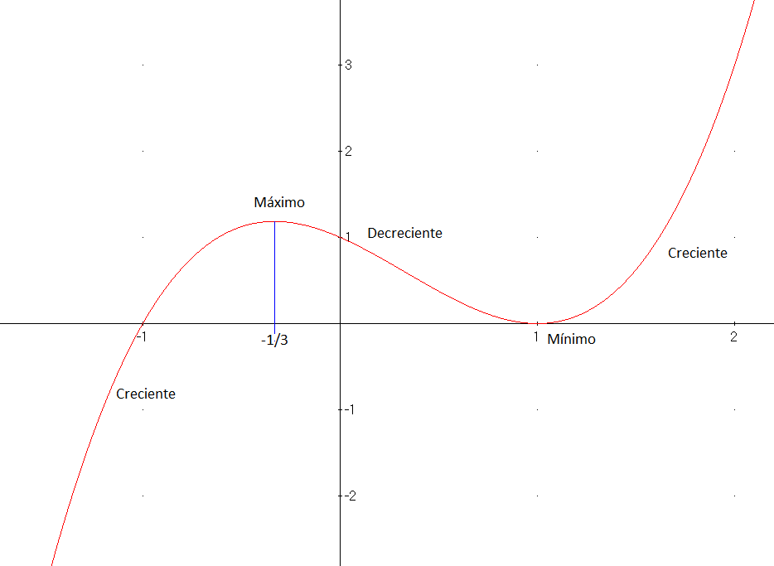

Para definir el criterio de la segunda derivada, retomemos las gráficas de las funciones que nos representan un valor máximo y un valor mínimo, y definamos la concavidad.

En estas gráficas notamos una característica de las funciones que no habíamos abordado, ésta es la concavidad. La primera de ellas tiene una concavidad hacia abajo, de tal modo que, si agregáramos un líquido sobre esta forma, el líquido se deslizaría, no sería posible que lo contenga. Y la segunda tiene una concavidad hacia arriba, si agregamos un líquido se convierte en un depósito. De una manera informal podemos expresar de esta forma la concavidad hacia abajo y hacia arriba.

Con respecto a los valores máximo y mínimo notamos que, cuando la función es cóncava hacia abajo con respecto a un punto crítico, la función tiene un valor máximo y, cuando es cóncava hacia arriba con respecto a un punto crítico, la función tiene un valor mínimo.

Definamos la concavidad de una función.

IT. Colocar la siguiente información en un cuadro de importante.

Concavidad

Sea $y=f\left(x\right)$ una función que es derivable en un número $c$.

1. La gráfica de la función $f\left(x\right)$ es cóncava hacia arriba en el punto donde $x=c$, si existe un intervalo abierto $\left(a,b\right)$ que contiene a $c$, tal que en este intervalo la gráfica de la función está por encima de la recta tangente en el punto.
2. La gráfica de la función $f\left(x\right)$ es cóncava hacia abajo en el punto donde $x=c$, si existe un intervalo abierto $\left(a,b\right)$ que contiene a $c$, tal que en este intervalo la gráfica de la función está por debajo de la recta tangente en el punto.

(Sánchez, s.f.)

En un intervalo decimos que una función tiene concavidad hacia arriba, si su gráfica está por encima de las rectas tangentes a la función, y que tiene concavidad hacia abajo en un intervalo, si su gráfica está por debajo de las rectas tangentes a la función.

Esto lo ilustramos en las gráficas siguientes:

IT: colocar las siguientes gráficas en un carrusel con la información correspondiente.

|  |  |
| --- | --- |
| La gráfica de la función es cóncava hacia arriba y está encima de las rectas tangentes.   | La gráfica de la función es cóncava hacia abajo y está debajo de las rectas tangentes.   |

No siempre podemos partir de la gráfica de la función para determinar su concavidad, por lo que debemos de tener una opción para determinar la concavidad de la función que no sea con su gráfica. Ésta se da a continuación con la prueba de concavidad.

IT. Colocar la siguiente información en un cuadro de importante.

Prueba de la concavidad

Sea $y=f\left(x\right)$ una función que es derivable en un intervalo abierto $\left(a,b\right)$.

1. Si $f''\left(x\right)>0$, la gráfica de la función $y=f\left(x\right)$ es cóncava hacia arriba en $\left(a,b\right)$.
2. Si $f^{'}'\left(x\right)<0$, la gráfica de la función $y=f\left(x\right)$ es cóncava hacia abajo en $\left(a,b\right)$.

(Dinorkis, 2014)

La prueba de concavidad nos da una forma algebraica de determinar la concavidad de una función. Nos falta determinar en qué puntos cambia la concavidad, éstos deben de tener como una característica el que $f''\left(x\right)=0$, ya que, cuando la segunda derivada es positiva, la función es cóncava hacia arriba y, cuando es negativa, es cóncava hacia abajo; pero no dice qué sucede si es igual a cero. Por esto, es importante definir el punto de inflexión.

IT. Colocar la siguiente información en un cuadro de importante.

Punto de inflexión

Sea $y=f\left(x\right)$ una función continua en un punto *c* del intervalo $\left(a,b\right),$*c* es un punto de inflexión de $f\left(x\right)$ si en él la gráfica de la función cambia de concavidad. En un punto de inflexión $f^{'}'\left(c\right)=0$ o $f^{'}'\left(c\right)$ no existe.

Ya que vimos lo referente a concavidad, usemos la segunda derivada para determinar los valores extremos de una función.

* Criterio de la segunda derivada

Sea $y=f\left(x\right)$ una función derivable en un intervalo abierto $\left(a,b\right)$ que contiene a $c$ tal que $f'\left(c\right)=0$ (Jiménez, 2014).

1. Si $f''\left(c\right)<0$, entonces la función $f\left(x\right)$ tiene un valor máximo en $x=c$ (Jiménez, 2014).
2. Si $f''\left(c\right)>0$, entonces la función $f\left(x\right)$ tiene un valor mínimo en $x=c$ (Jiménez, 2014).
3. Si $f^{''}=0$, el criterio no determina si la función $f\left(x\right)$ tiene un valor mínimo o máximo en $x=c$ (Lozano, s.f.).

El punto $c$ es un punto crítico (Lozano, s.f.) de la función.

Revisemos el siguiente ejemplo.

Determinar los intervalos de concavidad de la función $y=x^{3}-x^{2}-x+1$ y los puntos de inflexión, y usar el criterio de la segunda derivada para determinar los valores máximo y mínimo de la función.

El dominio de la función son los números reales, ya que es un polinomio.

Determinemos los puntos críticos

$$f'\left(x\right)=3x^{2}-2x-1$$

Igualando a cero

$$f'\left(x\right)=0$$

$$3x^{2}-2x-1=0$$

Usemos la fórmula general para determinar las raíces de la cuadrática

$$3x^{2}-2x-1=0$$

$$x=\frac{2±\sqrt{4-4\left(3\right)\left(-1\right)}}{2\left(3\right)}=\frac{2±\sqrt{4+12}}{6}=\frac{2±\sqrt{16}}{6}=\frac{2±4}{6}$$

$$x_{1}=\frac{2+4}{6}=\frac{6}{6}=1$$

$$x_{2}=\frac{2-4}{6}=\frac{-2}{6}=-\frac{1}{3}$$

Con lo cual los puntos críticos son $x=1$ y $x=-\frac{1}{3}$.

Como nos pide los puntos de inflexión, calculamos la segunda derivada. Los posibles puntos de inflexión son aquellos donde $f''\left(x\right)=0$ o $f''\left(x\right)$ no existe.

$$f''\left(x\right)=6x-2$$

Igualando a cero

$$f''\left(x\right)=0$$

$$6x-2=0$$

$$6x=2$$

$$x=\frac{1}{3}$$

Con lo cual el posible punto de inflexión es $x=\frac{1}{3}$.

Como la segunda derivada es un polinomio, no hay puntos donde no exista. Así el único posible punto de inflexión es $x=\frac{1}{3}$, para verificarlo veamos si en éste cambia la concavidad de la función.

$x=\frac{1}{3 }$ divide a los reales en los intervalos $\left(-∞,\frac{1}{3}\right)$ y $\left(\frac{1}{3},∞\right)$.

Determinemos la concavidad en cada intervalo.

|  |  |  |  |
| --- | --- | --- | --- |
| Intervalo | Valor de prueba $k$ | $$f''\left(k\right)$$ | Monotonía |
| $$\left(-∞,\frac{1}{3}\right)$$ | $$-1$$ | $${f'}^{'}\left(-1\right)=-14$$ | Concavidad hacia abajo |
| $$\left(\frac{1}{3},∞\right)$$ | $$1$$ | $${f'}^{'}\left(1\right)=4$$ | Concavidad hacia arriba |

Como cambia la concavidad en $x=\frac{1}{3 }$, éste es un punto de inflexión.

Determinemos los valores extremos de la función usando el criterio de la segunda derivada.

Punto crítico $x=-\frac{1}{3}$. Calculemos el valor de la segunda derivada en este punto

$$f^{''}\left(-\frac{1}{3}\right)=6\left(-\frac{1}{3}\right)-2=-2-2=-4$$

Como es negativa en $x=-\frac{1}{3}$, la función tiene un máximo.

Punto crítico $x=1$. Calculemos el valor de la segunda derivada en este punto

$$f^{''}\left(1\right)=6\left(1\right)-2=6-2=4$$

Como es positiva en $x=1$, la función tiene un mínimo.

Calculemos los valores máximo y mínimo de la función.

Valor máximo $f\left(-\frac{1}{3}\right)={\left(-\frac{1}{3}\right)}^{3}-{\left(-\frac{1}{3}\right)}^{2}-\left(-\frac{1}{3}\right)+1=-\frac{1}{27}-\frac{1}{9}+\frac{1}{3}+1=\frac{32}{27}$.

Valor mínimo $f\left(1\right)={\left(1\right)}^{3}-{\left(1\right)}^{2}-\left(1\right)+1=1-1-1+1=0$.

La gráfica de la función es:

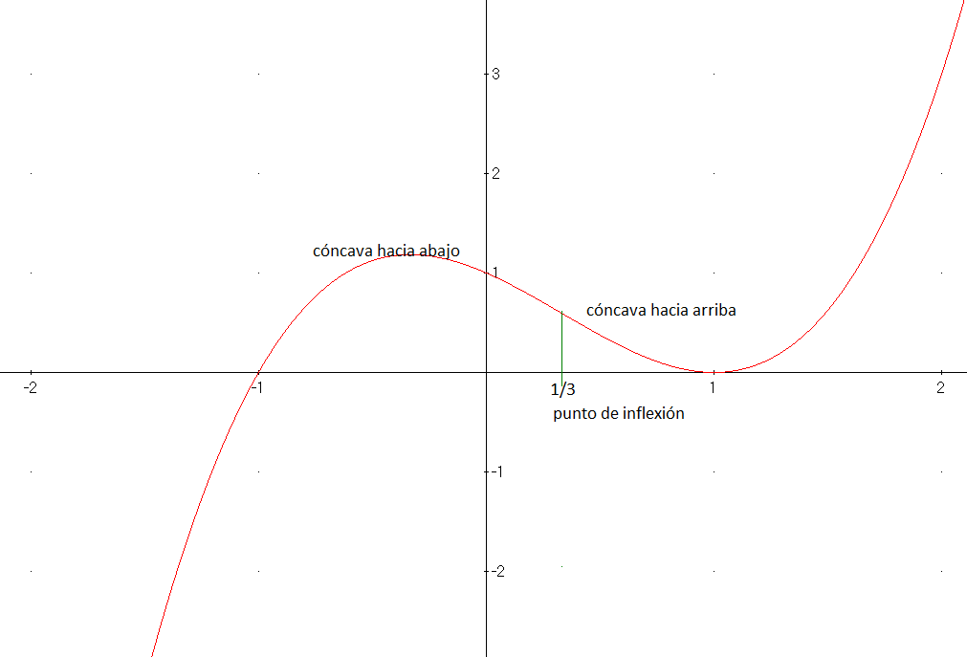

Es momento de realizar el siguiente ejercicio referente a lo visto hasta el momento.

IT. Colocar una caja de ejercicio con el siguiente nombre: 32. Concavidad

Ejercicio 32. Concavidad

Instrucciones:

1. Determinar para la función $f\left(x\right)=\frac{1}{4}x^{4}-\frac{4}{3}x^{3}+\frac{1}{2}x^{2}+6x$:
2. Los puntos críticos
3. Los intervalos de crecimiento y decrecimiento de la función
4. Los puntos de inflexión
5. Los intervalos de concavidad
6. Los valores máximos y mínimos
7. Realiza los procedimientos necesarios, ya sea a mano o en un documento.
8. Sube tu documento a la plataforma con la siguiente nomenclatura: *Apellido paterno_Apellido materno_Nombre(s)_E32* para que quede tu evidencia registrada.
9. Comparte tu experiencia con tus compañeros y maestro en clase.

Obteniendo los máximos y mínimos se siguen reafirmando algunas de las propiedades de las gráficas, como la concavidad. Ésta y otras propiedades pueden verse representadas visualmente mediante la gráfica de funciones que veremos a continuación.

5.2 Gráficas de funciones

Con lo desarrollado de máximos y mínimos hemos definido propiedades de funciones, como lo son los puntos críticos, los puntos de inflexión, la concavidad, los valores extremos absolutos y locales, y hemos visto una forma diferente de determinar la monotonía de una función. Lo que permite, junto con las propiedades vistas anteriormente, como lo son la simetría y las asíntotas, el poder representar la gráfica de una función. Veamos esto con un ejemplo.

Esbozar la gráfica de la función $y=\frac{x^{3}}{x^{2}+3x-10}$, para ello determinar:

1. Puntos críticos de la función
2. Intervalos de crecimiento/decrecimiento
3. Puntos de inflexión
4. Intervalos de concavidad
5. Valor máximo y valor mínimo
6. Asíntotas de la función

Determinemos el dominio de la función. Como es una función racional, debemos de quitar de los reales los números donde el denominador es cero

$x^{2}+3x-10=0$ $⇒$ $\left(x-2\right)\left(x+5\right)=0$

No están en el dominio $x=2$ y $x=-5$.

Dominio $\left(-∞,-5\right)∪\left(-5,2\right)∪\left(2,∞\right)$.

1. Puntos críticos

Determinemos la derivada de la función

$$f^{'}\left(x\right)=\frac{\left(x^{2}+3x-10\right)\left({3x}^{2}\right)-x^{3}\left(2x+3\right)}{{\left(x^{2}+3x-10\right)}^{2}}=\frac{3x^{4}+9x^{3}-30x^{2}-{2x}^{4}-3x^{3}}{{\left(x^{2}+3x-10\right)}^{2}}$$

$$f^{'}\left(x\right)=\frac{x^{4}+6x^{3}-30x^{2}}{{\left(x^{2}+3x-10\right)}^{2}}$$

Igualando a cero

$$f^{'}\left(x\right)=\frac{x^{4}+6x^{3}-30x^{2}}{{\left(x^{2}+3x-10\right)}^{2}}=0$$

Así

$$x^{4}+6x^{3}-30x^{2}=0$$

$$x^{2}\left(x^{2}+6x-30\right)=0$$

De donde

$x^{2}=0$ y $x^{2}+6x-30=0$

Resolviendo la primera función: $x=0$.

Resolviendo la segunda función:

$$x=\frac{-6±\sqrt{6^{2}-4\left(1\right)\left(-30\right)}}{2\left(1\right)}=\frac{-6±\sqrt{36+120}}{2}=\frac{-6±\sqrt{156}}{2}=\frac{-6±2\sqrt{39}}{2}=-3±\sqrt{39}$$

$x_{1}=-3-\sqrt{39}$ y $x_{2}=-3+\sqrt{39}$

Los puntos donde la derivada no existe son aquellos en los que el denominador es cero, esto es

$x^{2}+3x-10=0$ $⇒$ $\left(x-2\right)\left(x+5\right)=0$

La derivada no existe si $x=2$ y $x=-5$.

Los puntos críticos son $x=-3-\sqrt{39}$, $x=-5,$ $x=0$, $x=2$ y $x=-3+\sqrt{39}$.

1. Intervalos de crecimiento/decrecimiento

Los puntos críticos dividen el dominio de la función en los intervalos siguientes

$\left(-∞,-3-\sqrt{39}\right), \left(-3-\sqrt{39},-5\right), \left(-5,0\right), \left(0,2\right), \left(2,-3+\sqrt{39}\right)$, $\left(-3+\sqrt{39},∞\right)$

|  |  |  |  |
| --- | --- | --- | --- |
| Intervalo | Valor de prueba $k$ | $$f'\left(k\right)$$ | Monotonía |
| $$\left(-∞,-3-\sqrt{39}\right)$$ | $$-10$$ | $$f^{'}\left(-10\right)=\frac{5}{18}$$ | Creciente |
| $$\left(-3-\sqrt{39},-5\right)$$ | $$-6$$ | $$f^{'}\left(-6\right)=-\frac{135}{8}$$ | Decreciente |
| $$\left(-5,0\right)$$ | $$-1$$ | $$f^{'}\left(-1\right)=-\frac{35}{144}$$ | Decreciente |
| $$\left(0,2\right)$$ | $$1$$ | $$f^{'}\left(1\right)=-\frac{23}{36}$$ | Decreciente |
| $$\left(2,-3+\sqrt{39}\right)$$ | $$3$$ | $$f^{'}\left(3\right)=-\frac{27}{64}$$ | Decreciente |
| $$\left(-3+\sqrt{39},∞\right)$$ | $$4$$ | $$f^{'}\left(4\right)=\frac{40}{81}$$ | Creciente |

Notamos que sólo en dos ocasiones cambia la monotonía de la función, después del primer intervalo y en el último, esto nos indica que hay dos valores extremos, más adelante los determinaremos.

1. Puntos de inflexión

Para determinar los posibles puntos de inflexión calculamos la segunda derivada

$$f^{'}\left(x\right)=\frac{x^{4}+6x^{3}-30x^{2}}{{\left(x^{2}+3x-10\right)}^{2}}$$

$${f'}^{'}\left(x\right)=\frac{{\left(x^{2}+3x-10\right)}^{2}\left(4x^{3}+18x^{2}-60x\right)-\left(x^{4}+6x^{3}-30x^{2}\right)\left(2\left(2x+3\right)\left(x^{2}+3x-10\right)\right)}{{\left(x^{2}+3x-10\right)}^{4}}$$

$${f'}^{'}\left(x\right)=\frac{\left(x^{2}+3x-10\right)\left[\left(x^{2}+3x-10\right)\left(4x^{3}+18x^{2}-60x\right)-\left(x^{4}+6x^{3}-30x^{2}\right)\left(4x+6\right)\right]}{{\left(x^{2}+3x-10\right)}^{4}}$$

$${f'}^{'}\left(x\right)=\frac{4x^{5}+18x^{4}-60x^{3}+12x^{4}+54x^{3}-180x^{2}-40x^{3}-180x^{2}+600x}{{\left(x^{2}+3x-10\right)}^{3}}+\frac{-4x^{5}-24x^{4}+120x^{3}-6x^{4}-36x^{3}+180x^{2}}{{\left(x^{2}+3x-10\right)}^{3}}$$

$${f'}^{'}\left(x\right)=\frac{38x^{3}-180x^{2}+600x}{{\left(x^{2}+3x-10\right)}^{3}}$$

$${f'}^{'}\left(x\right)=\frac{2x\left(19x^{2}-90x+300\right)}{{\left(x^{2}+3x-10\right)}^{3}}$$

Igualamos a cero la segunda derivada

$${f'}^{'}\left(x\right)=\frac{2x\left(19x^{2}-90x+300\right)}{{\left(x^{2}+3x-10\right)}^{3}}=0$$

Así

$$2x\left(19x^{2}-90x+300\right)=0$$

$2x=0$ y $19x^{2}-90x+300=0$

$x=0$ y veamos si la cuadrática tiene solución usando la fórmula general

$$x=\frac{90±\sqrt{{90}^{2}-4\left(19\right)\left(300\right)}}{2\left(19\right)}=\frac{90±\sqrt{8100-22800}}{38}$$

Como se tiene la raíz de un número negativo, la ecuación no tiene soluciones reales.

Los puntos donde la segunda derivada no existe son aquellos en los que el denominador es cero, esto es

$x^{2}+3x-10=0$ $⇒$ $\left(x-2\right)\left(x+5\right)=0$

La derivada no existe si $x=2$ y $x=-5$.

Los posibles puntos de inflexión son $x=-5$, $x=0$ y $x=2$, al determinar los intervalos de concavidad se concluirá si son o no puntos de inflexión.

1. Intervalos de concavidad

Los posibles puntos de inflexión dividen al dominio en los siguientes intervalos.

|  |  |  |  |
| --- | --- | --- | --- |
| Intervalo | Valor de prueba $k$ | $$f''\left(k\right)$$ | Monotonía |
| $$\left(-∞,-5\right)$$ | $$-6$$ | $${f'}^{'}\left(-6\right)=-\frac{1143}{32}$$ | Cóncava hacia abajo |
| $$\left(-5,0\right)$$ | $$-1$$ | $${f'}^{'}\left(-1\right)=\frac{409}{864}$$ | Cóncava hacia arriba |
| $$\left(0,2\right)$$ | $$1$$ | $${f'}^{'}\left(1\right)=-\frac{229}{108}$$ | Cóncava hacia abajo |
| $$\left(2,∞\right)$$ | $$3$$ | $${f'}^{'}\left(4\right)=\frac{603}{256}$$ | Cóncava hacia arriba |

En todos los intervalos cambia la concavidad. Por lo cual los puntos $x=-5$, $x=0$ y $x=2$ sí son puntos de inflexión.

1. Valor máximo y valor mínimo

Podemos usar el criterio de la primera derivada.

Los puntos críticos son $x=-3-\sqrt{39}$, $x=-5,$ $x=0$, $x=2$ y $x=-3+\sqrt{39}$.

Determinemos si en ellos se tiene un valor máximo o mínimo.

Punto crítico $x=-3-\sqrt{39}$. Evaluamos la derivada en un valor menor y mayor.

Valor menor $f^{'}\left(-10\right)=\frac{5}{18}$.

Valor mayor $f^{'}\left(-6\right)=-\frac{135}{8}$.

Hay un cambio de positivo a negativo, por lo que se tiene un valor máximo

Punto crítico $x=-5$. Evaluamos la derivada en un valor menor y mayor.

Valor menor $f^{'}\left(-6\right)=-\frac{135}{8}$.

Valor mayor $f^{'}\left(-1\right)=-\frac{35}{144}$.

No hay un cambio de signo por lo que no se tiene un valor extremo.

Punto crítico . Evaluamos la derivada en un valor menor y mayor.

Valor menor .

Valor mayor .

No hay un cambio de signo por lo que no se tiene un valor extremo.

Punto crítico . Evaluamos la derivada en un valor menor y mayor.

Valor menor .

Valor mayor .

No hay un cambio de signo por lo que no se tiene un valor extremo.

Punto crítico $x=-3+\sqrt{39}$. Evaluamos la derivada en un valor menor y mayor.

Valor menor $f^{'}\left(3\right)=-\frac{27}{64}$.

Valor mayor $f^{'}\left(4\right)=\frac{40}{81}$.

Hay un cambio de negativo a positivo, por lo que se tiene un valor mínimo.

Hay dos valores extremos, un valor máximo en $x=-3-\sqrt{39}$ y un valor mínimo en $x=-3+\sqrt{39}$. Los valores máximos y mínimos son:

Valor máximo

$$f\left(-3-\sqrt{39}\right)=\frac{{\left(-3-\sqrt{39}\right)}^{3}}{{\left(-3-\sqrt{39}\right)}^{2}+3\left(-3-\sqrt{39}\right)-10}≈-16.553262$$

$$f\left(-3+\sqrt{39}\right)=\frac{{\left(-3+\sqrt{39}\right)}^{3}}{{\left(-3+\sqrt{39}\right)}^{2}+3\left(-3+\sqrt{39}\right)-10}≈3.328772$$

Usando el criterio de la segunda derivada.

Los puntos críticos son $x=-3-\sqrt{39}$, $x=-5,$ $x=0$, $x=2$ y $x=-3+\sqrt{39}$.

Debemos evaluar la segunda derivada en cada uno de los puntos críticos.

Punto crítico $x=-3-\sqrt{39}$

$${f'}^{'}\left(-3-\sqrt{39}\right)=\frac{2\left(-3-\sqrt{39}\right)\left(19{\left(-3-\sqrt{39}\right)}^{2}-90\left(-3-\sqrt{39}\right)+300\right)}{{\left({\left(-3-\sqrt{39}\right)}^{2}+3\left(-3-\sqrt{39}\right)-10\right)}^{3}}=-0.468492<0$$

Como la segunda derivada es negativa, en este punto crítico se tiene un valor máximo.

Punto crítico $x=-5$

$${f'}^{'}\left(-5\right)=\frac{2\left(-5\right)\left(19{\left(-5\right)}^{2}-90\left(-5\right)+300\right)}{{\left({\left(-5\right)}^{2}+3\left(-5\right)-10\right)}^{3}}=\frac{-12250}{0}$$

No se obtiene un número real, por lo cual no se puede concluir si hay un valor máximo o mínimo usando este criterio.

Punto crítico $x=0$

$${f'}^{'}\left(0\right)=\frac{2\left(0\right)\left(19{\left(0\right)}^{2}-90\left(0\right)+300\right)}{{\left({\left(0\right)}^{2}+3\left(0\right)-10\right)}^{3}}=0$$

Como es cero, no se puede concluir si hay un valor máximo o mínimo usando este criterio.

Punto crítico $x=2$

$${f'}^{'}\left(2\right)=\frac{2\left(2\right)\left(19{\left(2\right)}^{2}-90\left(2\right)+300\right)}{{\left({\left(2\right)}^{2}+3\left(2\right)-10\right)}^{3}}=\frac{784}{0}$$

No se obtiene un número real, por lo cual no se puede concluir si hay un valor máximo o mínimo usando este criterio.

Punto crítico $x=-3+\sqrt{39}$

$${f'}^{'}\left(-3+\sqrt{39}\right)=\frac{2\left(-3+\sqrt{39}\right)\left(19{\left(-3+\sqrt{39}\right)}^{2}-90\left(-3+\sqrt{39}\right)+300\right)}{{\left({\left(-3+\sqrt{39}\right)}^{2}+3\left(-3+\sqrt{39}\right)-10\right)}^{3}}=1.248167>0$$

Como la segunda derivada es positiva, en este punto crítico se tiene un valor mínimo.

Para determinar los valores máximos o mínimos locales, podemos usar cualesquiera de los dos criterios, el de la primera derivada o el de la segunda derivada, ilustramos ambos para que se vea el procedimiento en cada uno de ellos.

1. Asíntotas de la función

*Horizontales*

Calculamos el límite en infinito de la función $f\left(x\right)=\frac{x^{3}}{x^{2}+3x-10}$

$$\lim_{n→∞}{\frac{x^{3}}{x^{2}+3x-10}=\lim_{n→∞}\frac{\frac{x^{3}}{x^{3}}}{\frac{x^{2}+3x-10}{x^{3}}}}=\lim_{n→∞}\frac{\frac{x^{3}}{x^{3}}}{\frac{x^{2}}{x^{3}}+\frac{3x}{x^{3}}-\frac{10}{x^{3}}}$$

$$=\lim_{n→∞}\frac{1}{\frac{1}{x}+\frac{3}{x^{2}}-\frac{10}{x^{3}}}=\frac{1}{0+0-0}=\frac{1}{0}=∞$$

El límite no existe, por lo que no hay asíntota horizontal.

*Verticales*

Determinamos los ceros de denominador

$x^{2}+3x-10=0$ $⇒$ $\left(x-2\right)\left(x+5\right)=0$ $⇒$ $x=2$ y $x=-5$

Las posibles asíntotas verticales son $x=-5$ y $x=2$.

Calculamos el límite

$$\lim_{x→-5}{\frac{x^{3}}{x^{2}+3x-10}=}\lim_{x→-5}{\frac{x^{3}}{\left(x-2\right)\left(x+5\right)}=\frac{{\left(-5\right)}^{3}}{\left(-5-2\right)\left(-5+5\right)}=\frac{-125}{\left(-7\right)\left(0\right)}}=∞$$

Luego, $x=-5$ es una asíntota vertical.

Determinemos los límites unilaterales para ver el comportamiento de la gráfica

$$\lim_{x→-5^{-}}{\frac{x^{3}}{x^{2}+3x-10}=}\lim_{x→-5^{-}}{\frac{x^{3}}{\left(x-2\right)\left(x+5\right)}=\frac{{\left(-5^{-}\right)}^{3}}{\left(-5^{-}-2\right)\left(-5^{-}+5\right)}=\frac{-125}{\left(-7\right)\left(-0\right)}}=-∞$$

$$\lim_{x→-5^{+}}{\frac{x^{3}}{x^{2}+3x-10}=}\lim_{x→-5^{+}}{\frac{x^{3}}{\left(x-2\right)\left(x+5\right)}=\frac{{\left(-5^{+}\right)}^{3}}{\left(-5^{+}-2\right)\left(-5^{+}+5\right)}=\frac{-125}{\left(-7\right)\left(+0\right)}}=+∞$$

Calculamos el límite

$$\lim_{x→2}{\frac{x^{3}}{x^{2}+3x-10}=}\lim_{x→2}{\frac{x^{3}}{\left(x-2\right)\left(x+5\right)}=\frac{{\left(2\right)}^{3}}{\left(2-2\right)\left(2+5\right)}=\frac{8}{\left(0\right)\left(7\right)}}=∞$$

Luego, $x=2$ es una asíntota vertical.

Determinemos los límites unilaterales para ver el comportamiento de la gráfica

$$\lim_{x→2^{-}}{\frac{x^{3}}{x^{2}+3x-10}=}\lim_{x→2^{-}}{\frac{x^{3}}{\left(x-2\right)\left(x+5\right)}=\frac{{\left(2^{-}\right)}^{3}}{\left(2^{-}-2\right)\left(2^{-}+5\right)}=\frac{8}{\left(-0\right)\left(7\right)}}=-∞$$

$$\lim_{x→2^{+}}{\frac{x^{3}}{x^{2}+3x-10}=}\lim_{x→2^{+}}{\frac{x^{3}}{\left(x-2\right)\left(x+5\right)}=\frac{{\left(2^{+}\right)}^{3}}{\left(2^{+}-2\right)\left(2^{+}+5\right)}=\frac{8}{\left(+0\right)\left(7\right)}}=+∞$$

*Oblicuas*

Hacemos la división que indica la función racional

$$f\left(x\right)=\frac{x^{3}}{x^{2}+3x-10}=x+\frac{-3x+10}{x^{2}+3x-10}$$

Se sugiere que la asíntota es la recta $y=x$.

Calculamos el límite

$$\lim_{x→∞}{\frac{x^{3}}{x^{2}+3x-10}}-x=\lim_{x→∞} \left(x+\frac{-3x+10}{x^{2}+3x-10}\right)-x=\lim_{x→∞}{\frac{-3x+10}{x^{2}+3x-10}}$$

$$=\lim_{x→∞}{\frac{\frac{-3x+10}{x^{2}}}{\frac{x^{2}+3x-10}{x^{2}}}}=\lim_{x→∞}{\frac{\frac{-3}{x}+\frac{10}{x^{2}}}{1+\frac{3}{x}-\frac{10}{x^{2}}}}=\frac{0+0}{1+0-0}=0$$

Como el límite es cero, la recta $y=x$ sí es una asíntota oblicua.

Hemos determinado cada uno de los incisos que se pidieron y que nos permiten determinar la gráfica de la función. Ahora, tenemos las características siguientes:

* La función tiene asíntotas verticales $x=-5$ y $x=2$, y asíntota oblicua $y=x$.
* Tiene un valor máximo en $x=-3-\sqrt{39}$ de $-16.553262$.
* Tiene un valor mínimo en $x=-3+\sqrt{39}$ de $3.328772$.
* Puntos de inflexión en $x=-5$, $x=0$ y $x=2$.
* Los puntos críticos y los puntos de inflexión dividen al dominio en los intervalos siguientes, y se indica si en cada uno de ellos la función es creciente o decreciente y si es cóncava hacia arriba o cóncava hacia abajo.

|  |  |  |
| --- | --- | --- |
| Intervalo | Monotonía | Concavidad |
| $$\left(-∞,-3-\sqrt{39}\right)$$ | Creciente | Cóncava hacia abajo |
| $$\left(-3-\sqrt{39},-5\right)$$ | Decreciente | Cóncava hacia abajo |
| $$\left(-5,0\right)$$ | Decreciente | Cóncava hacia arriba |
| $$\left(0,2\right)$$ | Decreciente | Cóncava hacia abajo |
| $$\left(2,-3+\sqrt{39}\right)$$ | Decreciente | Cóncava hacia arriba |
| $$\left(-3+\sqrt{39},∞\right)$$ | Creciente | Cóncava hacia arriba |

Tomando todas estas condiciones, se debe de realizar el trazo de la gráfica de la función. Enseguida anexamos la gráfica de la función que se debe de obtener.

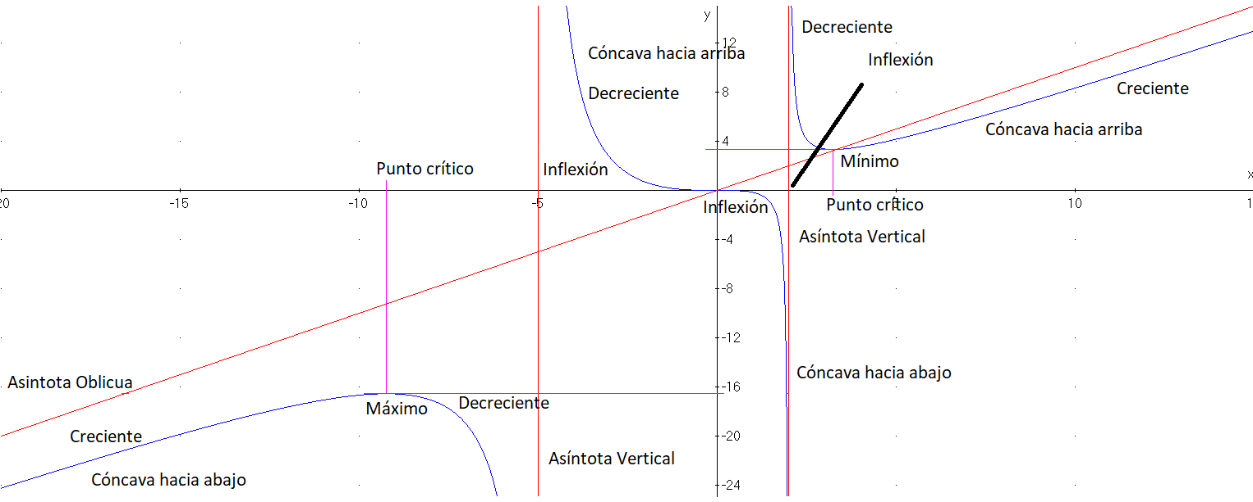

A continuación, realiza el siguiente ejercicio donde determinarás las características vistas anteriormente.

Es momento de realizar el siguiente ejercicio referente a lo visto hasta el momento.

IT. Colocar una caja de ejercicio con el siguiente nombre: 33. Gráfica de funciones

Ejercicio 33. Gráfica de funciones

Instrucciones:

1. Determinar para la función $f\left(x\right)=\frac{x^{4}}{x^{3}+x^{2}-x-1}$:
2. Puntos críticos de la función
3. Intervalos de crecimiento/decrecimiento
4. Puntos de inflexión
5. Intervalos de concavidad
6. Valor máximo y valor mínimo
7. Asíntotas de la función
8. Esbozar la gráfica de la función
9. Realiza los procedimientos necesarios, ya sea a mano o en un documento.
10. Sube tu documento a la plataforma con la siguiente nomenclatura: *Apellido paterno_Apellido materno_Nombre(s)_E33* para que quede tu evidencia registrada.

Ya que viste la gráfica de funciones, veremos de qué manera se aplican las funciones vistas en este tema para lograr optimizar algunos procedimientos.

5.3 Optimización

Con los procedimientos desarrollados para determinar los máximo y mínimos de una función, es posible el poder determinar la distancia más corta, la mayor área, el costo mínimo, etc. Así es posible el resolver problemas donde se plantee un resultado óptimo.

En la unidad 1, se vio la aplicación de funciones, en donde a partir de una situación planteada se debe de obtener una función que nos represente la situación. Esto nos será de utilidad en este tema, ya que si obtenemos algebraicamente una función, que nos represente la situación planteada en el problema, podemos aplicar las técnicas para la obtención de valores extremos. Veamos los problemas siguientes.

Ejemplo 1. En una tienda de regalos quieren construir una caja para dar a sus clientes, a partir de un cartoncillo de área igual a $3500 {cm}^{2}$. La caja es sin tapa con base rectangular, pero con la altura igual al ancho de su base. Encontrar las dimensiones de la caja que proporciona la capacidad máxima.

Se pueden formar cajas de regalo como las siguientes

Sea el ancho de la caja que se construirá con el cartoncillo, con lo cual $x$ es también la altura de la caja, y sea $y$ el largo.

La caja se construye a partir del cartoncillo rectangular que tiene por lados $a$ y $b$.

Con las condiciones que se dan, tenemos:

Así y .

Como el área del cartoncillo es de $3500$, tenemos

$$A=ab$$

$$A=\left(2x+y\right)\left(3x\right)$$

$$A=6x^{2}+3xy$$

Como $A=3500$

$$3500=6x^{2}+3xy$$

De donde

$$3500=x\left(6x+3y\right)$$

$$\frac{3500}{x}=6x+3y$$

$$3y=\frac{3500}{x}-6x$$

$$y=\frac{3500}{3x}-2x$$

Esto nos da la posibilidad de expresar el largo $y$ en términos de la altura $x$.

El volumen de la caja es

$$V=(largo)\left(ancho\right)\left(altura\right)$$

$$V=(y)\left(x\right)\left(x\right)$$

$$V=yx^{2}$$

Sustituyendo el valor de $y$

$$V=\left(\frac{3500}{3x}-2x\right)x^{2}$$

$$V\left(x\right)=\frac{3500}{3}x-2x^{3}$$

Ésta es la función que nos representa la situación planteada.

Apliquemos el procedimiento para determinar los valores extremos.

Calculemos la derivada

$$V\left(x\right)=\frac{3500}{3}x-2x^{3}$$

$$V'\left(x\right)=\frac{3500}{3}-6x^{2}$$

Igualando a cero

$$V^{'}\left(x\right)=\frac{3500}{3}-6x^{2}=0$$

$$6x^{2}=\frac{3500}{3}$$

$$x^{2}=\frac{3500}{18}$$

$$x^{2}=\frac{1750}{9}$$

$$x=±\sqrt{\frac{1750}{9}}$$

$$x=±\frac{5\sqrt{70}}{3}$$

Los puntos críticos son

$x=\frac{5\sqrt{70}}{3}$ y $x=-\frac{5\sqrt{70}}{3}$

Determinemos en cuál de ellos se tiene un valor máximo, para ello usemos el criterio de la segunda derivada.

$$V'\left(x\right)=\frac{3500}{3}-6x^{2}$$

$$V''\left(x\right)=-12x$$

Evaluamos los puntos críticos

$$V^{''}\left(x\right)=-12\left(\frac{5\sqrt{70}}{3}\right)=-20\sqrt{70}$$

Es un número negativo, por lo cual en $x=\frac{5\sqrt{70}}{3}$ la función tiene un valor máximo.

$$V^{''}\left(x\right)=-12\left(-\frac{5\sqrt{70}}{3}\right)=20\sqrt{70}$$

Es un número positivo, por lo cual en $x=-\frac{5\sqrt{70}}{3}$ la función tiene un valor mínimo.

La capacidad máxima de la caja es

$$V\left(\frac{5\sqrt{70}}{3}\right)=\frac{3500}{3}\left(\frac{5\sqrt{70}}{3}\right)-2{\left(\frac{5\sqrt{70}}{3}\right)}^{3}$$

$$=\frac{3500\left(5\sqrt{70}\right)}{9}-2\left(\frac{125\left(70\sqrt{70}\right)}{27}\right)$$

$$=\frac{17500\sqrt{70}}{9}-\frac{17500\sqrt{70}}{27}$$

$$=\frac{17500\sqrt{70}}{9}-\frac{1}{3}\left(\frac{17500\sqrt{70}}{9}\right)$$

$$=\frac{2}{3}\left(\frac{17500\sqrt{70}}{9}\right)$$

$$=\frac{35000\sqrt{70}}{27}$$

Ejemplo 2. Una profesora está enseñando a sus alumnos áreas de figuras geométricas, para ello usa un listón rígido. Si tiene $50 cm$ de listón y quiere cortarlo para formar un triángulo isósceles, cuya altura es $\frac{3}{2}$ de su base, y un círculo de radio $r$, ¿dónde debe de cortar el listón para que ambas figuras sean las más grandes que se puedan formar? Esto es para que la suma de las áreas sea máxima.

Ilustramos las figuras geométricas que se desean formar con el listón.

El contorno de ambas figuras debe de ser los $50 cm$.

Si se corta el listón a una distancia $x$ y con este listón se forma el triángulo isósceles, y con la parte restante del listón se forma el círculo, tenemos:

Perímetro del triángulo es $x$

$$P=2L+b$$

Debemos determinar el valor de $L$ para poder tener sólo una variable.

Para poder determinar a $L$, tenemos un triángulo rectángulo como el que sigue

Así

Y el perímetro del círculo de radio $r$ es

$$P=2πr$$

Como ya usamos los primeros $x$ centímetros para formar el triángulo isósceles, ahora con lo restante del listón, que es $50-x$, formamos el círculo

$$2πr=50-x$$

Determinemos ahora el área de cada una de las figuras.

Área del triángulo

$$A=\frac{1}{2}bh$$

Área del círculo

$$A=πr^{2}$$

Triángulo

$h=\frac{3}{2}b$ y $A=\frac{1}{2}b\left(\frac{3}{2}b\right)=\frac{3}{4}b^{2}$

Para expresar el área en términos de la variable $x$, despejamos $b$ de la expresión del perímetro

$\sqrt{10}b+b=x$ $⇒$ $b=\frac{x}{\sqrt{10}+1}$

$$A=\frac{3}{4}{\left(\frac{x}{\sqrt{10}+1}\right)}^{2}=\frac{3}{4{\left(\sqrt{10}+1\right)}^{2}}x^{2}$$

Círculo

$$A=πr^{2}$$

Para expresar el área en términos de la variable $x$, despejamos el radio del perímetro del círculo

$2πr=50-x$ $⇒$ $r=\frac{50-x}{2π}$

$$A=π{\left(\frac{50-x}{2π}\right)}^{2}=\frac{1}{4π}{\left(50-x\right)}^{2}$$

Con lo cual la función área es la que sigue

$$A\left(x\right)=\frac{3}{4{\left(\sqrt{10}+1\right)}^{2}}x^{2}+\frac{1}{4π}{\left(50-x\right)}^{2}$$

Aplicamos el procedimiento de máximos y mínimos.

Calculamos la derivada de la función

$$A^{'}\left(x\right)=\frac{3}{2{\left(\sqrt{10}+1\right)}^{2}}x-\frac{1}{2π}\left(50-x\right)$$

$$A^{'}\left(x\right)=\frac{3}{2{\left(\sqrt{10}+1\right)}^{2}}x-\frac{25}{π}+\frac{1}{2π}x$$

Determinamos los puntos críticos, igualamos a cero

$$A^{'}\left(x\right)=0$$

$$\frac{3}{2{\left(\sqrt{10}+1\right)}^{2}}x-\frac{25}{π}+\frac{1}{2π}x=0$$

$$\left(\frac{3}{2{\left(\sqrt{10}+1\right)}^{2}}+\frac{1}{2π}\right)x=\frac{25}{π}$$

$$\left(\frac{3π+{\left(\sqrt{10}+1\right)}^{2}}{2π{\left(\sqrt{10}+1\right)}^{2}}\right)x=\frac{25}{π}$$

$$x=\frac{\frac{25}{π}}{\frac{3π+{\left(\sqrt{10}+1\right)}^{2}}{2π{\left(\sqrt{10}+1\right)}^{2}}}=\frac{50{\left(\sqrt{10}+1\right)}^{2}}{3π+{\left(\sqrt{10}+1\right)}^{2}}$$

Para determinar si se tiene un valor máximo en el punto crítico, calculamos la segunda derivada.

$$A^{'}\left(x\right)=\frac{3}{2{\left(\sqrt{10}+1\right)}^{2}}x-\frac{25}{π}+\frac{1}{2π}x$$

$${A'}^{'}\left(x\right)=\frac{3}{2{\left(\sqrt{10}+1\right)}^{2}}+\frac{1}{2π}$$

Evaluando en el punto crítico

$${A'}^{'}\left(\frac{50{\left(\sqrt{10}+1\right)}^{2}}{3π+{\left(\sqrt{10}+1\right)}^{2}}\right)=\frac{3}{2{\left(\sqrt{10}+1\right)}^{2}}+\frac{1}{2π}$$

Éste es un número positivo, por lo que en el punto crítico hay un valor mínimo.

El problema pedía un máximo y en el único punto crítico se tiene un mínimo. Determinemos el dominio de la función para determinar los valores extremos absolutos, ya que el local no nos proporciona el solicitado.

La función $A\left(x\right)=\frac{3}{4{\left(\sqrt{10}+1\right)}^{2}}x^{2}+\frac{1}{4π}{\left(50-x\right)}^{2}$ es la suma de dos cuadráticas por lo que es un polinomio de grado 2, así que su dominio son los reales; sin embargo, para las condiciones del problema el dominio es el intervalo $\left[0,50\right]$.

Evaluemos la función en los puntos $x=0$, $x=\frac{50{\left(\sqrt{10}+1\right)}^{2}}{3π+{\left(\sqrt{10}+1\right)}^{2}}$ y $x=50$.

$$A\left(0\right)=\frac{3}{4{\left(\sqrt{10}+1\right)}^{2}}\left(0\right)+\frac{1}{4π}{\left(50-0\right)}^{2}=0+\frac{1}{4π}{\left(50\right)}^{2}=\frac{625}{π}≈198.943678$$

$$A\left(\frac{50{\left(\sqrt{10}+1\right)}^{2}}{3π+{\left(\sqrt{10}+1\right)}^{2}}\right)=\frac{3}{4{\left(\sqrt{10}+1\right)}^{2}}{\left(\frac{50{\left(\sqrt{10}+1\right)}^{2}}{3π+{\left(\sqrt{10}+1\right)}^{2}}\right)}^{2}+\frac{1}{4π}{\left(50-\frac{50{\left(\sqrt{10}+1\right)}^{2}}{3π+{\left(\sqrt{10}+1\right)}^{2}}\right)}^{2}$$

$$=\frac{3}{4{\left(\sqrt{10}+1\right)}^{2}}\left(\frac{2500{\left(\sqrt{10}+1\right)}^{4}}{{\left(3π+{\left(\sqrt{10}+1\right)}^{2}\right)}^{2}}\right)+\frac{1}{4π}{\left(\frac{150π+50{\left(\sqrt{10}+1\right)}^{2}-50{\left(\sqrt{10}+1\right)}^{2}}{3π+{\left(\sqrt{10}+1\right)}^{2}}\right)}^{2}$$

$$=\frac{3}{4{\left(\sqrt{10}+1\right)}^{2}}\left(\frac{2500{\left(\sqrt{10}+1\right)}^{4}}{{\left(3π+{\left(\sqrt{10}+1\right)}^{2}\right)}^{2}}\right)+\frac{1}{4π}{\left(\frac{150π}{3π+{\left(\sqrt{10}+1\right)}^{2}}\right)}^{2}$$

$$=\frac{1875}{3π+2\sqrt{10}+11}≈70.095205$$

$$A\left(50\right)=\frac{3}{4{\left(\sqrt{10}+1\right)}^{2}}{\left(50\right)}^{2}+\frac{1}{4π}{\left(50-50\right)}^{2}=\frac{3}{4{\left(\sqrt{10}+1\right)}^{2}}{\left(50\right)}^{2}+0=\frac{1875}{{\left(\sqrt{10}+1\right)}^{2}}≈108.227886$$

El valor máximo se obtiene cuando $x=0$, lo cual nos indica que no debe de cortarse el listón y que la única figura que se forma es el círculo.

Veamos otro ejemplo.

Ejemplo 3. En un parque corren María y su hermano Juan. María toma por un camino que tiene la forma de la curva $y=2x$ y Juan por la trayectoria que tiene la forma de la curva $y=\frac{1}{4}x^{2}$. Si Juan se detiene en el punto en el que $x=2$, ¿en qué punto debe de estar María en ese momento para situarse lo más cerca de Juan?

En el parque se tienen dos caminos, uno de ellos lo toma María y el otro Juan, lo cual se ilustra a continuación.

Representando las trayectorias en el plano $xy$, tenemos lo siguiente

Si Juan se encuentra sobre el punto en el que $x=2$ sobre la trayectoria $y=\frac{1}{4}x^{2}$, entonces $y=\frac{1}{4}{\left(2\right)}^{2}=\frac{1}{4}\left(4\right)=1$, con lo cual está en el punto de coordenadas $\left(2,1\right)$.

Hay que determinar el punto por donde corre María sobre la curva $y=2x$ que esté más cercano a Juan.

En la siguiente gráfica se incluye la distancia desde el punto donde se encuentra Juan y varias opciones hacia la trayectoria que recorre María, hay que determinar el punto donde se tiene la mínima distancia.

.

Así, determinemos la distancia entre el punto $\left(2,1\right)$ y el punto $\left(x,y\right)$ sobre la curva $y=2x.$

La distancia entre los puntos es

$$D=\sqrt{{\left(x-2\right)}^{2}+{\left(y-1\right)}^{2}}$$

Como $y=2x$

$$D\left(x\right)=\sqrt{{\left(x-2\right)}^{2}+{\left(2x-1\right)}^{2}}$$

Esta función nos representa la distancia entre María y Juan.

Ahora determinemos en qué punto se tiene la mínima distancia, para ello derivemos la función

$$D^{'}\left(x\right)=\frac{\frac{1}{2}\left(2\left(x-2\right)+2\left(2x-1\right)\left(2\right)\right)}{\sqrt{{\left(x-2\right)}^{2}+{\left(2x-1\right)}^{2}}}=\frac{x-2+2\left(2x-1\right)}{\sqrt{{\left(x-2\right)}^{2}+{\left(2x-1\right)}^{2}}}$$

$$D^{'}\left(x\right)=\frac{x-2+4x-2}{\sqrt{{\left(x-2\right)}^{2}+{\left(2x-1\right)}^{2}}}=\frac{5x-4}{\sqrt{{\left(x-2\right)}^{2}+{\left(2x-1\right)}^{2}}}$$

Determinemos los puntos críticos

$$D^{'}\left(x\right)=0$$

$$\frac{5x-4}{\sqrt{{\left(x-2\right)}^{2}+{\left(2x-1\right)}^{2}}}=0$$

De donde

$$5x-4=0$$

$$x=\frac{4}{5}$$

Determinemos ahora dónde no existe la derivada, esto es donde el denominador es cero

$$\sqrt{{\left(x-2\right)}^{2}+{\left(2x-1\right)}^{2}}=0$$

$${\left(x-2\right)}^{2}+{\left(2x-1\right)}^{2}=0$$

$$x^{2}-4x+4+{4x}^{2}-4x+1=0$$

$${5x}^{2}-8x+5=0$$

Resolviendo la cuadrática

$$x=\frac{8±\sqrt{64-4\left(5\right)\left(5\right)}}{2\left(5\right)}=\frac{8±\sqrt{64-100}}{10}=\frac{8±\sqrt{-36}}{2\left(5\right)}∉R$$

La solución no pertenece a los reales, por lo que el único punto crítico es $x=\frac{4}{5}$.

Determinemos si en el punto crítico hay un valor máximo o mínimo.

Calculemos la segunda derivada

$$D^{'}\left(x\right)=\frac{5x-4}{\sqrt{{\left(x-2\right)}^{2}+{\left(2x-1\right)}^{2}}}=\frac{5x-4}{\sqrt{{5x}^{2}-8x+5}}$$

$${D'}^{'}\left(x\right)=\frac{\sqrt{{5x}^{2}-8x+5}\left(5\right)-\left(5x-4\right)\left(\frac{1}{2}{\left({5x}^{2}-8x+5\right)}^{-1/2}\left(10x-8\right)\right)}{{\left(\sqrt{{5x}^{2}-8x+5}\right)}^{2}}$$

$${D'}^{'}\left(x\right)=\frac{5\sqrt{{5x}^{2}-8x+5}-\frac{{\left(5x-4\right)}^{2}}{\sqrt{{5x}^{2}-8x+5}}}{{5x}^{2}-8x+5}$$

$${D'}^{'}\left(x\right)=\frac{\frac{5{\left(\sqrt{{5x}^{2}-8x+5}\right)}^{2}-{\left(5x-4\right)}^{2}}{\sqrt{{5x}^{2}-8x+5}}}{{5x}^{2}-8x+5}$$

$${D'}^{'}\left(x\right)=\frac{\frac{5\left({5x}^{2}-8x+5\right)-{\left(5x-4\right)}^{2}}{\sqrt{{5x}^{2}-8x+5}}}{{5x}^{2}-8x+5}$$

$${D'}^{'}\left(x\right)=\frac{{25x}^{2}-40x+25-25x^{2}+40x-16}{\left({5x}^{2}-8x+5\right)\sqrt{{5x}^{2}-8x+5}}$$

$${D'}^{'}\left(x\right)=\frac{9}{{\left({5x}^{2}-8x+5\right)}^{3/2}}$$

Evaluamos en el punto crítico

$${D'}^{'}\left(\frac{4}{5}\right)=\frac{9}{{\left({5\left(\frac{4}{5}\right)}^{2}-8\left(\frac{4}{5}\right)+5\right)}^{3/2}}=\frac{9}{{\left(5\left(\frac{16}{25}\right)-8\left(\frac{4}{5}\right)+5\right)}^{3/2}}$$

$${D'}^{'}\left(\frac{4}{5}\right)=\frac{9}{{\left(\frac{16}{5}-\frac{40}{5}+5\right)}^{3/2}}=\frac{9}{{\left(\frac{16}{5}-\frac{40}{5}+\frac{25}{5}\right)}^{3/2}}=\frac{9}{{\left(\frac{1}{5}\right)}^{3/2}}>0$$

Como es un número mayor que cero, en el punto $x=\frac{4}{5}$ la función tiene un mínimo.

Si $x=\frac{4}{5}$ y $y=2\left(\frac{4}{5}\right)=\frac{8}{5}$.

Por lo que María está en el punto $\left(\frac{4}{5},\frac{8}{5}\right)$, que es el más cercano a donde se encuentra Juan.

Realiza el siguiente ejercicio de optimización para reafirmar tu conocimiento.

IT. Colocar una caja de ejercicio con el siguiente nombre: 34. Optimización

Ejercicio 34. Optimización

Instrucciones:

1. Resuelve el siguiente problema mediante la optimización, como lo visto en el tema.

Se desea construir un globo de nieve que contenga un cono en su interior con la apariencia de un árbol de navidad. El globo tiene un diámetro de $15 cm$, ¿cuáles son las dimensiones del cono más grande que se puede tener dentro del globo de nieve?

1. Realiza los procedimientos necesarios, ya sea a mano o en un documento.
2. Sube tu documento a la plataforma con la siguiente nomenclatura: *Apellido paterno_Apellido materno_Nombre(s)_E34* para que quede tu evidencia registrada.

Conclusiones

Conocemos el concepto de derivada y de sus aplicaciones, y tenemos herramientas para representar la gráfica de cualquier función, ya que las técnicas vistas en máximos y mínimos nos dan esta posibilidad, así en cualquier tema que requiera la gráfica de una función es posible esbozarla.

A continuación, se abordará otro concepto importante del cálculo que es la integral, desde el punto de vista de operación inversa y de manera algebraica, lo que nos permitirá conocer las técnicas para el cálculo de integrales.